IDENTIFICAÇÃO
PROCESSO | CÓDIGO | NOME
 | PGP | PROCESSO DE GERENCIAMENTO DE PROJETOS
PRODUTO | EFT | ESPECIFICAÇÃO FUNCIONAL-TÉCNICA

ACESSOS
PERFIL | PERMISSÕES
Gerente Projetos | Ronaldo Figueiredo
Consultor Funcional | Rodrigo Zaneti

DADOS DO PROJETO
Cliente | COGNA
Código Projeto | COGNA_OUTBOUND
Descrição Projeto | COGNA_OUTBOUND
Gerente Projeto Seidor | Ronaldo Figueiredo
Gerente Projeto Cliente
Responsável Técnico | Alecio Silva

DADOS DO PROGRAMA
Título do Programa | XML NFSe Prefeitura de Santa Cruz do Capibaribe - PE
Código do Programa
Transação
Módulo / Área Funcional
Pacote
Complexidade | Baixa
Tipo

CONTROLE DE VERSÃO
VERSÃO | DATA | DESCRIÇÃO | RESPONSÁVEL
1.0 | 10.02.2026 | Elaboração da Especificação | Rodrigo Zaneti

AMAZENAMENTO
Arquivo Eletrônico
Localização

VALIDAÇÕES E APROVAÇÕES
NOME - EMPRESA | CARGO | DATA | ASSINATURA
ÍNDICE
1. OBJETIVO 3
2. INFORMAÇÕES SOBRE PADRÕES, SUGESTÕES E REGRAS TÉCNICAS 3
N/A 3
PREMISSAS 3
3. TELA DE SELEÇÃO OU TELA DE PESQUISA 3
4. TELA DE MANUTENÇÃO E/OU ATUALIZAÇÃO DE DADOS 3
5. TABELAS DE BANCO DE DADOS 3
6. ESPECIFICAÇÃO DO DESENVOLVIMENTO 4

OBJETIVO
Mapeamento dos campos para Layout de XML referente à prefeitura de Santa Cruz do Capibaribe – PE.

INFORMAÇÕES SOBRE PADRÕES, SUGESTÕES E REGRAS TÉCNICAS

N/A

PREMISSAS
Validação das Tag´s de XML x Layout de modelo da Prefeitura

TELA DE SELEÇÃO OU TELA DE PESQUISA
N/A

TELA DE MANUTENÇÃO E/OU ATUALIZAÇÃO DE DADOS
Transação de usuário
/S4TAX/NFSE_001
/S4TAX/NFSE_002
/S4TAX/NFSE_003

TABELAS DE BANCO DE DADOS
Objetos técnicos:
Classes:
/S4TAX/TNFSECLAS
/S4TAX/TNFSE_IMP

ESPECIFICAÇÃO DO DESENVOLVIMENTO

Em consulta ao site da prefeitura de Santa Cruz do Capibaribe/PE, referente integração NFS-e com a Prefeitura, foi verificado que é utilizado o provedor Tinus. Abaixo temos os principais pontos desse provedor a serem observados durante o desenvolvimento da classe para esse município. Um outro município que utiliza o mesmo provedor é Cabo do Santo Agostinho/PE o qual já temos desenvolvido e pode servidor como referência.

Formatos e Padrões Utilizados:
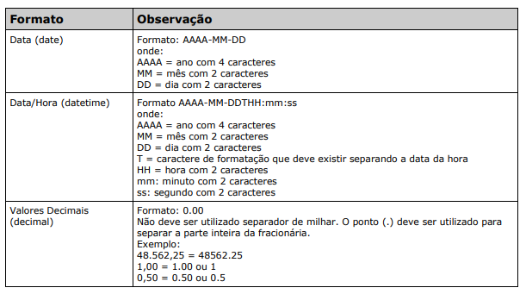
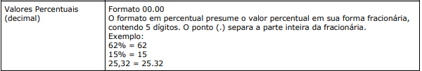

Serie:
Seguir o que estiver cadastrado no SAP x Orbit

Tipo:
Enviar Fixo valor = 1

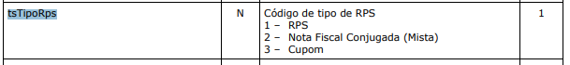

Exigibilidade ISS:
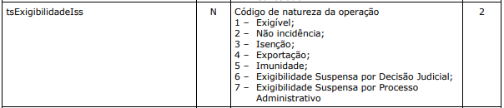

Regime Tributação:
Atualmente possuímos a configuração para esse campo no entanto deve ser preenchido somente em caso de MEI/Simples nacional o que não se aplica à maioria dos clientes Seidor.

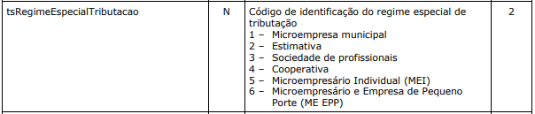

Campos disponíveis na configuração da transação /S4TAX/NFSE_003 – Regime especial de tributação

Competência:
Enviar no formato AAAA-MM-DD

